Республиканская физическая олимпиада
2026 года
(3 этап)

Экспериментальный тур

Условия и решения задач
9 класс
(для жюри)


Задания экспериментального тура данной олимпиады предоставляют для участников большие возможности для самостоятельного выбора параметров установок, диапазонов исследования, методов измерений. Иными словами – проявить свои творческие способности. Кроме того, результаты измерений сильно зависят от предоставленного оборудования, которое может различаться в разных областях нашей Республики.
Поэтому, относитесь к приведенным ниже результатам, как к ориентировочным. Желательно (или даже обязательно) провести собственные измерения. Поэтому здесь приводятся только основные теоретические положения и результаты некоторых измерений, полученные авторами данных заданий. Методы обработки результатов измерений являются в большинстве своем, стандартными, поэтому подробно не описываются.

Задача 9_1. Охлаждение малыми порциями

В данной задаче Вам предстоит исследовать зависимость температуры тёплой воды от количества добавленных в неё порций холодной воды.

Оборудование. Для каждого учащегося: калориметр с крышкой и мешалкой (без спирального нагревателя), термометр электронный, шприц (60мл), кружка с водой комнатной температуры (воды 0,5л).
На кабинет: шприц (60мл или 100мл, 3 – 4шт, для набора тёплой воды), ёмкость с тёплой водой (температура 55 - 60°С, объём воды – 0,5л на одного учащегося), термометр электронный (1шт, для контроля температуры тёплой воды), весы электронные (2 шт. с отсчётом до 0,1г), часы настенные с секундной стрелкой или электронные с секундным отсчётом.
Справочные данные:
плотность воды $ρ_{в}=1,00\frac{г}{{см}^{3}},$ удельная теплоёмкость воды $c_{в}=4,18 \frac{кДж}{кг∙℃}$,
Подсказки. 1)Теплоёмкость тела можно определить как произведение массы тела на его удельную теплоёмкость. 2) Теплоёмкость системы тел равна сумме теплоёмкостей тел, входящих в данную систему.

Часть 1. Теоретическая. Путь к тепловому балансу

Введём обозначения: $C_{0}$ – теплоёмкость тёплой воды, $C_{1}$ – теплоёмкость одной порции холодной воды, $C_{к}$ – теплоёмкость внутреннего стакана калориметра, $t_{0}$ – начальная температура тёплой воды, $t_{1}$ – температура холодной воды, $t_{n}$ –температура воды в калориметре после добавления n-ой порции холодной воды, $n$ – количество порций холодной воды, добавленных в тёплую воду. Иные необходимые величины введите и опишите самостоятельно.

Внимание. Теплоёмкостью внутреннего стакана калориметра пренебрегать нельзя. Теплоёмкостью других частей калориметра, термометра, тепловыми потерями пренебречь.

В ходе эксперимента вам необходимо будет набрать в калориметр некоторый объём тёплой воды, а затем одинаковыми порциями добавлять в неё холодную воду и определять температуру смеси после добавления каждой порции холодной воды.

1.1 Укажите какие тела при описанном выше теплообмене отдают, а какие тела получают теплоту.
1.2 Составьте уравнение теплового баланса для описанного теплообмена, используя указанные выше обозначения. Подсказка: если потери тепла пренебрежимо малы, то установившаяся температура $t_{n}$ не зависит от того, добавили $n$ порций холодной воды сразу или добавляли по одной порции.

1.3 Получите уравнение зависимости $t_{n}\left(n\right)$ температуры воды в калориметре $t_{n}$ от количества добавленных в неё порций холодной воды $n$.

Часть 2. Экспериментальная. Тепло vs холод

2.1 Измерьте температуру воздуха $t_{возд}$ и холодной воды $t_{1}$.

Рекомендации. Во внутренний стакан калориметра вмещается 190мл воды. Рекомендуется набирать 80мл тёплой воды. Продумайте: какой будет у вас объём порций холодной воды.

2.2 Укажите выбранный вами объём одной порции холодной воды $V_{1}$.

Рекомендации. Заготовьте сразу таблицу для зависимости, указанной в п.2.3. Для уменьшения теплопотерь калориметр постоянно должен быть накрыт прозрачной крышкой. Вставьте в калориметр термометр, включите его. Тёплую воду набирайте шприцем, который находится на столе у организаторов олимпиады (ваш шприц для холодной воды) и вливайте её в калориметр через отверстие, которое закрывается синенькой крышкой. После того как набрали тёплую воду сразу закройте это отверстие. Возвратившись на рабочее место, сразу приступайте к выполнению эксперимента. По одной порции добавляйте холодную воду.
Два – три раза перемешайте воду мешалочкой. Следите за показаниями термометра, если показания 5 – 6 секунд не изменяются, то записывайте значение температуры в таблицу. Этот интервал времени отсчитывайте мысленно. Холодную воду заливайте через отверстие, в которое вливали тёплую воду. Не забывайте закрывать это отверстие крышкой. При достаточной расторопности эксперимент можно провести за 5 – 6 минут | 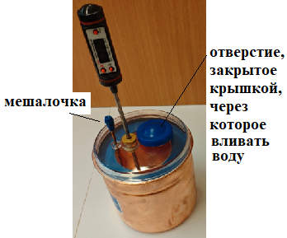  Рисунок 1

2.3 Укажите набранный вами объём тёплой воды $V_{0}$. Исследуйте зависимость $t_{n}\left(n\right)$ экспериментально. Результаты представьте таблично и графически.
2.4 Линеаризируйте уравнение, полученное вами в п.1.3. Подсказка: от обеих частей уравнения, полученного в п.1.3, нужно отнять $t_{1}$ и выполнить некоторые преобразования. Укажите какие величины в полученном вами линеаризированном уравнении будут аналогичны величинам $y, b, a, x$ в линейном уравнении
$$y=b+ax \left(1\right).$$
2.5 Постройте график линеаризованной зависимости $t_{n}\left(n\right)$.
2.6 На основе результатов эксперимента определите температуру $t_{0}$ тёплой воды, перед добавлением первой порции холодной воды. Вычислите погрешности.
2.7 Выразите теплоёмкость внутреннего стакана калориметра $C_{к}$ через теплоёмкость одной порции холодной воды $C_{1}$. Вычислите теплоёмкость $C_{к}$. Определите с помощью весов массу внутреннего стакана калориметра $m_{к}$. Определите удельную теплоёмкость металла, из которого изготовлен внутренний стакан калориметра. Погрешности в этом пункте вычислять не нужно.
2.8 Какой оказалась бы температура воды в калориметре, если бы в него можно было добавить 20,0 порций холодной воды, при условии, что объём тёплой воды был бы такой же как в вашем эксперименте? Погрешности вычислять не нужно.

Часть 3. Оценка тепловых потерь

Хотя в части 1 было указано тепловыми потерями пренебречь, но всё же тепловые потери происходят.

3.1 С какого момента в вашем эксперименте нужно учитывать тепловые потери?
3.2 Предложите способ и выполните оценку доли $k$ тепловых потерь в вашем эксперименте. Если необходимо, то проведите нужный для этого эксперимент.

Задача 9_1. Охлаждение малыми порциями (решение)

Часть 1. Теоретическая. Путь к тепловому балансу

1.1
После добавления в калориметр тёплой воды, внутренний стакан очень быстро нагревается и в дальнейшем теплообмене с холодной водой он отдаёт теплоту. Отдаёт теплоту конечно же и сама тёплая вода. Получает теплоту порция холодной воды.
Не обязательное дополнение. Нагреваться и отдавать теплоту будут так же мешалочка и стержень термометра, теплоёмкости которых мы не учитываем. Теплоёмкости этих тел фактически войдут в теплоёмкость внутреннего стакана калориметра.

1.2
$$Q_{пол}=\left|Q_{отд}\right| \left(2\right).$$

Так как установившаяся температура воды в калориметре не зависит от того, добавили $n$ порций холодной воды сразу или добавляли по одной порции, то

$$Q_{пол}=nC_{1}\left(t_{n}-t_{1}\right) \left(3\right),$$

$$\left|Q_{отд}\right|=\left(C_{0}+C_{к}\right)\left(t_{0}-t_{n}\right) \left(4\right).$$

Приравнивая правые части (3) и (4), получаем:

$$nC_{1}\left(t_{n}-t_{1}\right)=\left(C_{0}+C_{к}\right)\left(t_{0}-t_{n}\right) \left(5\right).$$

1.3
Раскрывая в (5) скобки, и после других несложных преобразований получим:

$$t_{n}=\frac{\left(C_{0}+C_{к}\right)t_{0}+nC_{1}t_{1}}{C_{0}+C_{к}+nC_{1}} \left(6\right).$$

Часть 2. Эксперимент. Тепло vs холод

2.1 $t_{возд}=\left(21,9±0,1\right)℃,$ $t_{1}=\left(21,6±0,1\right)℃$.

2.2 $V_{1}=\left(10,0±0,5\right)мл$.

2.3 $V_{0}=\left(80±1\right)мл$.
Таблица 1.  Зависимость $t_{n}\left(n\right)$ |  | График 1. Зависимость $t_{n}\left(n\right)$
$$n$$ | $$t_{n}, ℃$$ | 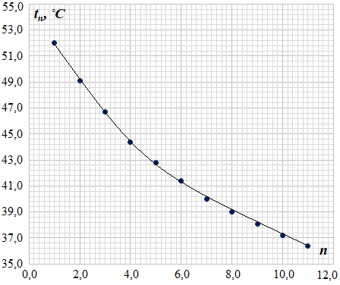
1,0 | 52,0
2,0 | 49,1
3,0 | 46,7
4,0 | 44,4
5,0 | 42,8
6,0 | 41,4
7,0 | 40,0
8,0 | 39,0
9,0 | 38,1
10,0 | 37,2
11,0 | 36,4

2.4 Отнимем от обоих частей уравнения (6) $t_{1}$, получим:

$$t_{n}-t_{1}=\frac{\left(C_{0}+C_{к}\right)t_{0}+nC_{1}t_{1}}{C_{0}+C_{к}+nC_{1}}-t_{1} \left(7\right),$$

$$t_{n}-t_{1}=\frac{\left(C_{0}+C_{к}\right)t_{0}+nC_{1}t_{1}-\left(C_{0}+C_{к}\right)t_{1}-nC_{1}t_{1}}{C_{0}+C_{к}+nC_{1}} \left(8\right),$$

$$t_{n}-t_{1}=\frac{\left(C_{0}+C_{к}\right)\left(t_{0}-t_{1}\right)}{C_{0}+C_{к}+nC_{1}} \left(9\right),$$

Перейдём в уравнении (9) к обратным величинам, получим:

$$\frac{1}{t_{n}-t_{1}}=\frac{\left(C_{0}+C_{к}\right)+nC_{1}}{\left(C_{0}+C_{к}\right)\left(t_{0}-t_{1}\right)} \left(10\right),$$

$$\frac{1}{t_{n}-t_{1}}=\frac{1}{t_{0}-t_{1}}+\frac{C_{1}}{\left(C_{0}+C_{к}\right)\left(t_{0}-t_{1}\right)}n \left(11\right).$$

Сравнивая (11) с уравнением (1), видим, что

$$\frac{1}{t_{n}-t_{1}}→y, \frac{1}{t_{0}-t_{1}}→b, \frac{C_{1}}{\left(C_{0}+C_{к}\right)\left(t_{0}-t_{1}\right)}→a, n→x \left(12\right).$$

2.5
Вычислим значение $\frac{1}{t_{n}-t_{1}}$.

Таблица 2.  Зависимость $\frac{1}{t_{n}-t_{1}}\left(n\right)$ |  |  | График 2. Зависимость $\frac{1}{t_{n}-t_{1}}\left(n\right)$
 | $$n$$ | $$\frac{1}{t_{n}-t_{1}}, \frac{1}{℃}$$ | 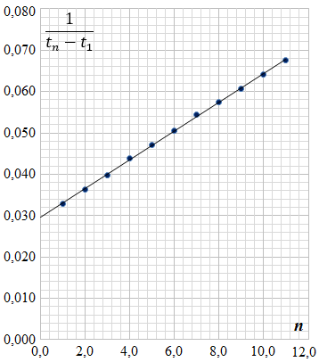
 | 1,0 | 0,0329
 | 2,0 | 0,0364
 | 3,0 | 0,0398
 | 4,0 | 0,0439
 | 5,0 | 0,0472
 | 6,0 | 0,0505
 | 7,0 | 0,0543
 | 8,0 | 0,0575
 | 9,0 | 0,0606
 | 10,0 | 0,0641
 | 11,0 | 0,0676
сред. | 6,0 | 0,0504
дисп. | 10,0 | 0,000120
ковар. |  | 0,0346
N | $$〈a〉, \frac{1}{℃}$$ | $$〈b〉, \frac{1}{℃}$$
11 | 0,00346 | 0,0296
 | $$∆a, \frac{1}{℃}$$ | $$∆b, \frac{1}{℃}$$
 | 0,00005 | 0,0003
коррел. | 0,9998

2.6
Используя МНК (можно использовать ПГО), определим свободное слагаемое и угловой коэффициент наклона усредняющей прямой в зависимости $\frac{1}{t_{n}-t_{1}}\left(n\right)$. Вычислим абсолютные погрешности этих величин (табл. 2).
Перед добавлением первой порции холодной воды $n=0$. Используя соотношения (12), запишем:

$$\frac{1}{t_{0}-t_{1}}=b \left(13\right).$$
Из (13) получим:
$$〈t_{0}〉=\frac{1}{〈b〉}+〈t_{1}〉=\frac{1}{0,0296℃^{-1}}+21,6℃=55,4℃ \left(14\right).$$

$$ε_{\frac{1}{b}}=ε_{b}=\frac{∆b}{〈b〉}=\frac{0,0003}{0,0296}=0,010=1,0\% \left(15\right),$$

$$∆\left(\frac{1}{b}\right)=ε_{\frac{1}{b}}∙\frac{1}{〈b〉}=0,010∙\frac{1}{0,0296℃^{-1}}=0,33℃=0,4℃ \left(16\right),$$

$$∆t_{0}=∆\left(\frac{1}{b}\right)+∆t_{1}=0,4℃+0,1℃=0,5℃ \left(17\right),$$

$$ε_{t_{0}}=\frac{∆\left(\frac{1}{b}\right)+∆t_{1}}{\frac{1}{〈b〉}+〈t_{1}〉}=\frac{0,4℃+0,1℃}{55,4℃}=0,009=0,9\% \left(18\right),$$

$$t_{0}=〈t_{0}〉±∆t_{0}=\left(55,4±0,5\right)℃$$

2.7
Используя соотношения (12), запишем:
$$\frac{C_{1}}{\left(C_{0}+C_{к}\right)\left(t_{0}-t_{1}\right)}=a \left(19\right).$$

Учитывая значения объёмов теплой и одной порции холодной воды
($V_{0}=\left(80±1\right)мл$, $V_{1}=\left(10,0±0,5\right)мл$), запишем соотношение между их теплоёмкостями:
$$C_{0}=8,0C_{1} \left(20\right).$$

Подставляя (13) и (20) в (19), получим:

$$\frac{C_{1}}{\left(8,0C_{1}+C_{к}\right)}b=a \left(21\right),$$
отсюда

$$C_{к}=\frac{b}{a}\left(1-8,0\frac{a}{b}\right)C_{1} \left(22\right).$$

Вычислим значение числового коэффициента в (22), получим:

$$C_{к}=\frac{0,0296\frac{1}{℃}}{0,00346\frac{1}{℃}}\left(1-8,0\frac{0,00346\frac{1}{℃}}{0,0296\frac{1}{℃}}\right)C_{1}=0,55C_{1} \left(23\right).$$

Вычислим теплоёмкость одной порции холодной воды:

$C_{1}={ρ_{в}V}_{1}c_{в}=1,00∙{10}^{3}\frac{кг}{м^{3}}10,0∙{10}^{-6}м^{3}∙4180\frac{Дж}{кг∙℃}=41,8\frac{Дж}{℃} (24)$.

Теплоёмкость внутреннего стакана калориметра
$$C_{к}=0,55C_{1}=0,55∙41,8\frac{Дж}{℃}=23\frac{Дж}{℃}$$
Определим с помощью весов массу внутреннего стакана калориметра
$$m_{к}=\left(64,4±0,1\right)г.$$

Определим удельную теплоёмкость металла, из которого изготовлен внутренний стакан калориметра
$$c_{к}=\frac{C_{к}}{m_{к}}=\frac{23\frac{Дж}{℃}}{0,0644кг}=0,36\frac{кДж}{кг∙℃} \left(25\right).$$

2.8
Используя (11) и (12), запишем:
$$\frac{1}{t_{n}-t_{1}}=b+an \left(26\right).$$
Из (26) получим:

$$t_{n}=\frac{1}{b+an}+t_{1} \left(27\right),$$
при $n=20,0$
$$t_{20}=\frac{1}{0,0296℃^{-1}+0,00346℃^{-1}∙20,0}+21,6℃=31,7℃.$$

Часть 3. Оценка тепловых потерь
3.1
Тепловые потери необходимо учитывать после добавления первой порции холодной воды.

3.2
Авторы задачи предлагают способ, основанный на определении значений
температуры и соответствующих им моментов времени при самопроизвольном остывания воды в калориметре. Так как тепловые потери необходимо учитывать после добавления первой порции холодной воды, то наберём в калориметр 90мл тёплой воды и начнём фиксировать температурные и временные интервалы с того момента, когда температура воды станет равной $\left(52,0±0,1\right)℃$ (такая температура воды установилась в калориметре после добавления первой порции холодной воды). В этом эксперименте нам достаточно фиксировать температуру на минутных интервалах, поэтому время можем определять по настенным часам с секундной стрелкой. | Таблица 3. Результаты по самопроизвольному остыванию воды
 | $$τ, мин$$ | $$t, ℃$$
 | 0 | 52,0
 | 1,0 | 51,5
 | 2,0 | 51,0
 | 3,0 | 50,6
 | 4,0 | 50,2
 | 5,0 | 49,9
 | 6,0 | 49,6

Из таблицы 2 видим, что за 6,0 минут (это время, за которое авторы задачи провели эксперимент в п. 2.3) вода в калориметре самопроизвольно охладилась на $∆t=2,4℃$. Обозначим значение температуры воды в калориметре после добавления первой порции холодной воды $t_{1к}=52,0℃$ (так как обозначение $t_{1}=21,6℃$ значение температуры холодной воды уже «занято»). Тогда верхнюю границу доли тепловых потерь можно оценить как
$$k_{в}=\frac{∆t}{t_{1к}-t_{1}}=\frac{2,4℃}{52,0℃-21,6℃}=0,079=7,9\% \left(28\right).$$

Не обязательное дополнение. Долю потерь можно уточнить, если учесть, что мощность теплопотерь пропорциональна разности температур воды в калориметре и окружающего воздуха. Усредним по времени температуру воды в калориметре в ходе экспериментов в п. 2.3 и п.3.2, получим:
$$〈t_{n2.3}〉=43,7℃; 〈t_{n3.2}〉=50,9℃ .$$
Разность данных температур с температурой окружающего воздуха
($t_{возд}=\left(21,9±0,1\right)℃$):
$${∆t}_{n2.3}=21,8℃; ∆t_{n3.2}=29,0℃ .$$

Тогда уточнённое значение доли потерь

$$k_{у}=k_{в}\frac{{∆t}_{n2.3}}{∆t_{n3.2}}=7,9\%\frac{21,8℃}{29,0℃}=5,9\%.$$

Если учесть, что в ходе эксперимента в п. 2.3 увеличивался объём воды в калориметре, что вело к уменьшению площади внутренней поверхности стакана калориметра, с которой так же происходили теплопотери, то значение доли теплопотерь ещё несколько уменьшится.

Второй способ оценки коэффициента тепловых потерь. Этот способ даёт значительно заниженное значение доли тепловых потерь, из-за того, что невозможно учесть всю теплоту, которую забирает калориметр от теплой воды, а затем отдаёт её холодной.
Используя имеющиеся экспериментальные данные, вычислим температуру, которая должна установиться после добавления в калориметр 10-й порции холодной воды. Составим уравнение теплового баланса. Отданную и полученную теплоту запишем как:
$$\left|Q_{отд}\right|=\left(C_{к}+9C_{1}\right)\left(t_{1к}-t_{x10}\right) \left(29\right),$$

$$Q_{пол}=9C_{1}\left(t_{x10}-t_{1}\right) \left(30\right),$$

где $t_{x10}$ – температура, которая должна установиться в калориметре после добавления 10-й порции холодной воды. Приравнивая (29) и (30), получим:

$$\left(C_{к}+9C_{1}\right)\left(t_{1к}-t_{x10}\right)=9C_{1}\left(t_{x10}-t_{1}\right) \left(31\right),$$

откуда
$$t_{x10}=\frac{\left(C_{к}+9C_{1}\right)t_{1к}+9C_{1}t_{1}}{C_{к}+18C_{1}} \left(32\right).$$

После подстановки значений и вычислений получаем $t_{x10}=37,3℃$. Расхождение с экспериментально полученным значением ($t_{10}=37,2℃,см. табл.1)$ в $0,1℃$. Такое отличие в значениях температур должно соответствовать доли тепловых потерь в 0,3%, что не соответствует действительности. К тому же отличие в температурах $t_{x10}-t_{10}=0,1℃$ будет значительно меньше, чем абсолютная погрешность данной величины. Применяя данный способ для оценки доли тепловых потерь, у учащихся может получиться даже отрицательное значение данного коэффициента. Принимая во внимание выше указанное, данный способ считаем не корректным.

Задача 9_2. Прозрачный цилиндр

Оборудование: лазер, источник тока для лазера, держатель для лазера, экран, линейка (15 – 20см), цилиндрический тонкостенный стакан на ¾ заполненный водой (внешний диаметр стакана (4,0см), мерная лента, напечатанная на листе А4 окружность-транспортир с секторами через 10° (3шт), листы с напечатанной окружностью и изображёнными лучами (А4, к пункту 3.1 - 1шт, к пункту 3.2 – 1шт), миллиметровая бумага А5 (1шт), транспортир чертёжный, карандаш.

В данной задаче Вам предстоит исследовать прохождение параллельного пучка лучей через цилиндрический стакан с водой. Все части задачи можно выполнять независимо друг от друга. Для успешного выполнения основной части задачи вспомним явления отражения и преломления света.

Часть 1. Повторение
1.1 Световой луч падает на границу раздела двух сред: воздух – вода (рис. 1). Покажите ход отражённого и преломлённого лучей. Покажите угол падения $α$, угол отражения $β$, угол преломления $γ$. Подсказка: при переходе света из воздуха в воду для углов падения и преломления выполняется равенство: $\sin{α}=\frac{4}{3}\sin{γ}$. | 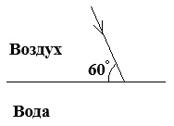  Рисунок 1
1.2 Световой луч падает на границу раздела двух сред: вода – воздух (рис. 2). Покажите ход отражённого и преломлённого лучей. Покажите угол падения $α$, угол отражения $β$, угол преломления $γ$. Подсказка: при переходе света из воды в воздух для углов падения и преломления выполняется равенство: $\sin{α}=\frac{3}{4}\sin{γ}$. | 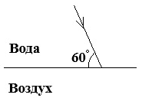  Рисунок 2

Указание. Ход лучей показать как можно точнее (используйте транспортир). Чтобы по известному значению синуса угла определить сам угол в градусах необходимо на инженерном калькуляторе ввести значение синуса, затем нажать клавишу «2nd» (или «shift») после чего нажать клавишу над которой написано «sin⁻¹» (как правило надпись «sin⁻¹» находиться над клавишей «sin»), на дисплее микрокалькулятора отобразиться значение угла. Обратите внимание, чтобы при вычислении углов на экране микрокалькулятора отображалась надпись «DEG» или «DEGREE» (не «RAD» и не «GRAD»). Это устанавливается переключателем режимов измерения углов.
Часть 2. Наблюдение и заштриховка дуг

2.0 На двух листах с окружностью-транспортиром прорисуйте карандашом контур основания стакана, центр основания стакана должен совпадать с центром окружности. Третий лист с окружностью транспортиром используйте в | 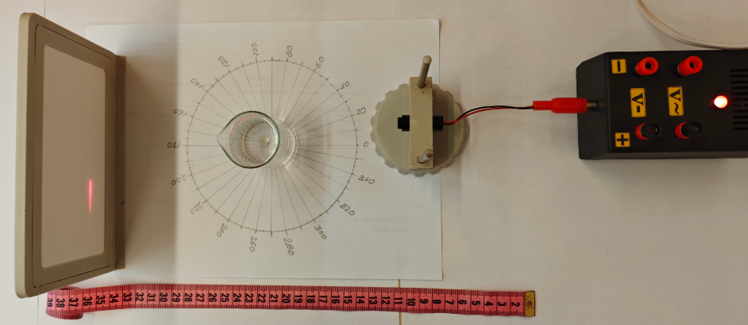  Рисунок 3.
экспериментальной установке (рис 3). Соберите экспериментальную установку.

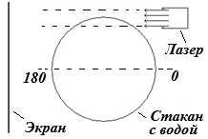  Рисунок 4 |  | 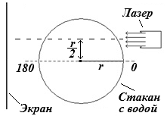  Рисунок 5

2.1 Направьте на край стакана с водой световой пучок от лазера (рис. 4, вид сверху). Примерно половина пучка должна проходить мимо стакана, другая половина – падать на стакан.

2.2. Направьте на стакан с водой световой пучок от лазера (рис. 5, вид сверху). Линия, вдоль которой направлена ось светового пучка, должна проходить от диаметра стакана на расстоянии равном половине радиуса его основания.

Для пунктов 2.1 и 2.2 выполните следующие задания.

А) Размещая карандаш вертикально как можно ближе к стакану, но не сдвигая стакан, определите дуги, в которых лучи исходят от поверхности стакана. Покажите эти дуги штриховкой на контуре стакана на одном из листов с окружностью - транспортиром.
Б) Перемещая экран вокруг стакана, по окружности-транспортиру, обнаружьте дуги, в которые попадают лучи светового пучка. На том же листе, который вы использовали в подпункте «А» отметьте на окружности штриховкой дуги, в которые попадают лучи лазера.
В) Обозначьте дуги буквами и напишите из какой дуги в какую дугу попадают лучи. На листе обязательно напишите номер пункта задачи, к которому относится сделанный рисунок.
Часть 3. Построение хода лучей
Указание. Толщиной стенок стакана пренебречь, (считайте, что лучи падают на поверхность воды). Окружность обозначает проекцию боковой поверхности стакана на плоскость его основания. Масштаб рисунка увеличен, однако пропорции соблюдены.

3.1 На листе с надписью «К пункту 3.1» покажите ход осевого (центрального) и одного из крайних лучей лазерного пучка после попадания его на боковую поверхность стакана (лучи 1 и 2).
3.2 На листе с надписью «К пункту 3.2» Покажите ход крайних лучей лазерного пучка после попадания его на боковую поверхность стакана (лучи 3 и 4).

Часть 4. Фокус прозрачного цилиндра
(Погрешности в данной части вычислять не нужно)

Направьте на стакан с водой световой пучок от лазера (рис. 6, вид сверху). Линия, вдоль которой направлен пучок, должна проходить через диаметр стакана.  4.1 Исследуйте зависимость d(l) ширины пучка на экране d от расстояния между экраном и крайней точкой стакана l. (см. рис.6). Результаты представьте таблично и графически. | 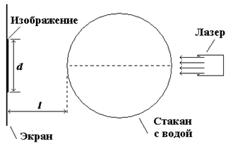  Рисунок 6
4.2 По экспериментальным данным определите математический вид зависимости d(l), составьте уравнение данной зависимости.
4.3 Определите положение фокуса стакана с водой в системе координат: центр О совпадает с центром окружности, обозначающей контур стакана, ось OY – на рисунке вверх, ось ОХ – к экрану вдоль диаметра стакана.
9_2 Прозрачный цилиндр (решение)
Часть 1. Повторение
Решение данной части является тривиальным, поэтому подробное решение и построение хода лучей авторы не приводят. При проверке работ жюри следует обратить внимание на то, чтобы учащимися были правильно вычислены углы падения и отражения $α=β=30°$, углы преломления (в п.1.1 $γ=22°$, в п.1.2 $γ=42°$), построены отражённый и преломлённый лучи в соответствии со значениями данных углов, верно обозначены углы $α,β, γ$.
Часть 2. Наблюдение и заштриховка дуг
2.1
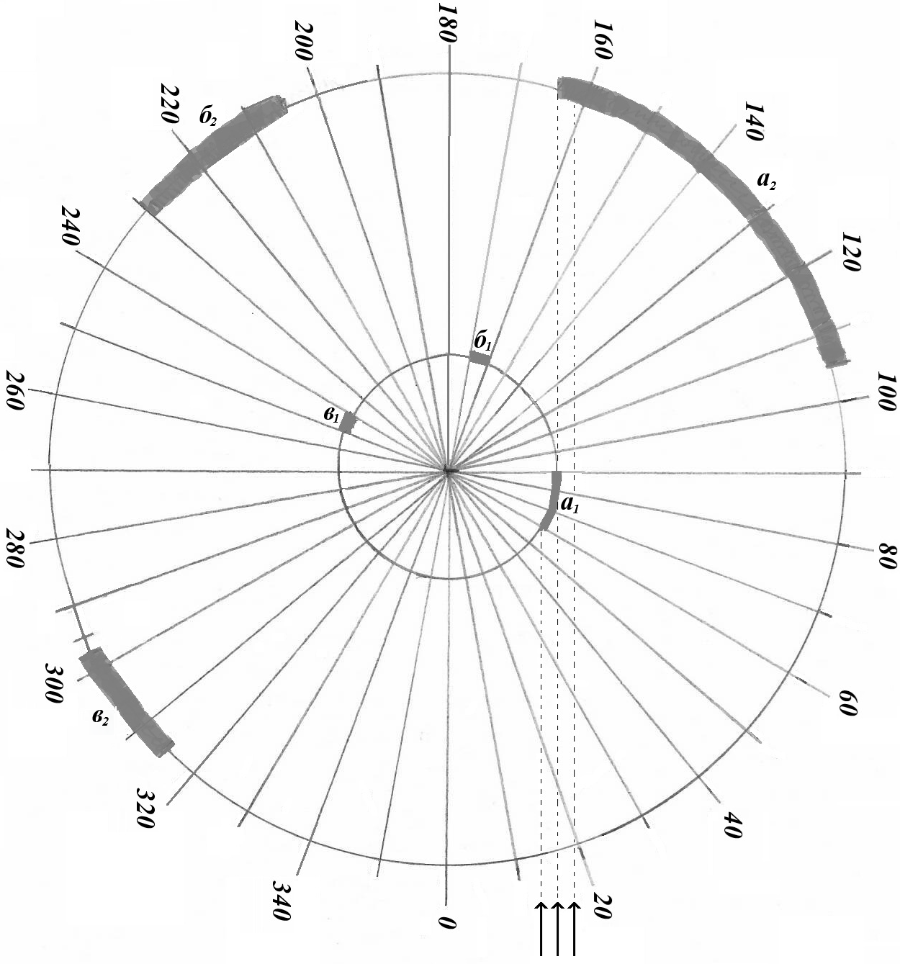
Рисунок 7. Заштрихованные дуги к п. 2.1
В дугу а₂ попадают лучи, отражённые от дуги а₁, в дугу б₂ попадают лучи, преломленные на дуге б₁, в дугу в₂ попадают лучи, преломленные на дуге в₁. В дугу в₁ попадают лучи, отражённые внутри стакана от дуги б₁, в дугу б₁ попадают лучи, преломленные на дуге а₁.

2.2 В дугу а₄ попадают лучи, отражённые от дуги а₃, в дугу б₄ попадают лучи, преломленные на дуге б₃, в дугу в₄ попадают лучи, преломленные на дуге в₃. В дугу в₃ попадают лучи, отражённые внутри стакана от дуги б₃, в дугу б₃ попадают лучи, преломленные на дуге а₃.
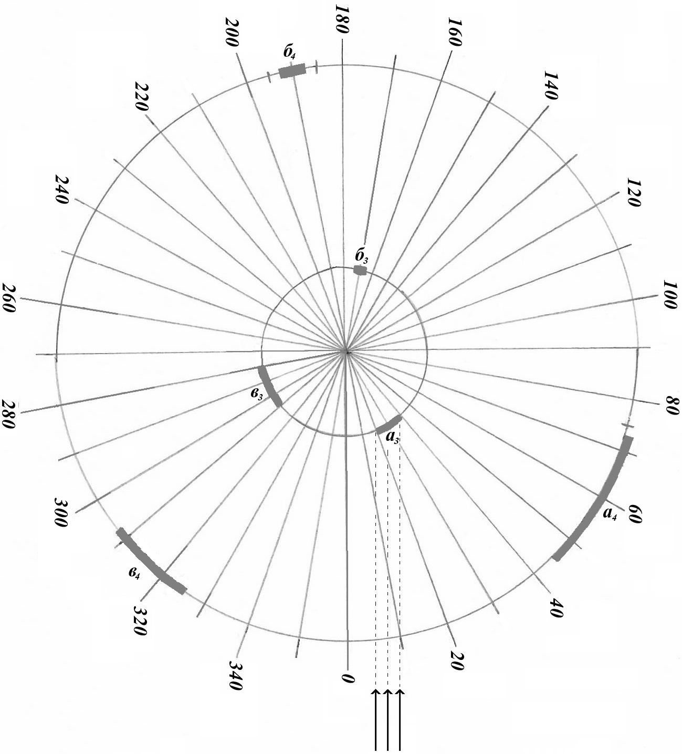
Рисунок 8. Заштрихованные дуги к п. 2.2
Часть 3. Построение хода лучей
3.1 При проверке работ жюри следует обратить внимание на то, чтобы учащимися были правильно измерены, вычислены и отложены углы падения, отражения и преломления. Для осевого луча 1: $α_{1}=β_{1}=90°, { γ}_{1}=49°$. Для крайнего луча 2: $α_{2}=β_{2}=58°, γ_{2}=40°$.
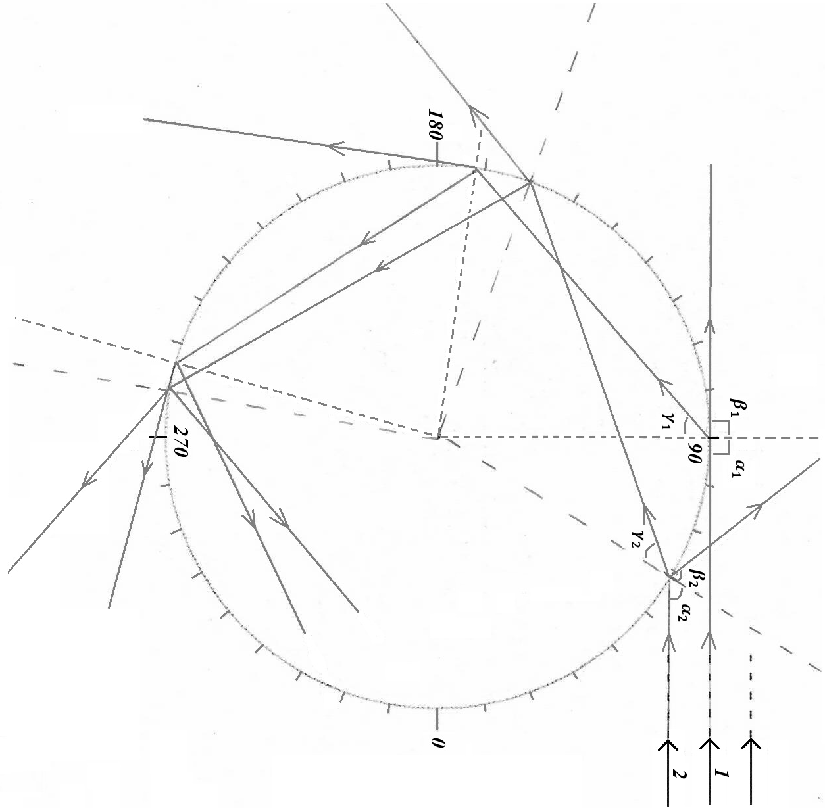

Рисунок 9. Ход лучей к п. 3.1

3.2 Углы падения, отражения и преломления. Для луча 3: $α_{3}=β_{3}=40°, { γ}_{3}=29°$, для луча 4: $α_{4}=β_{4}=20°, γ_{4}=15°$.
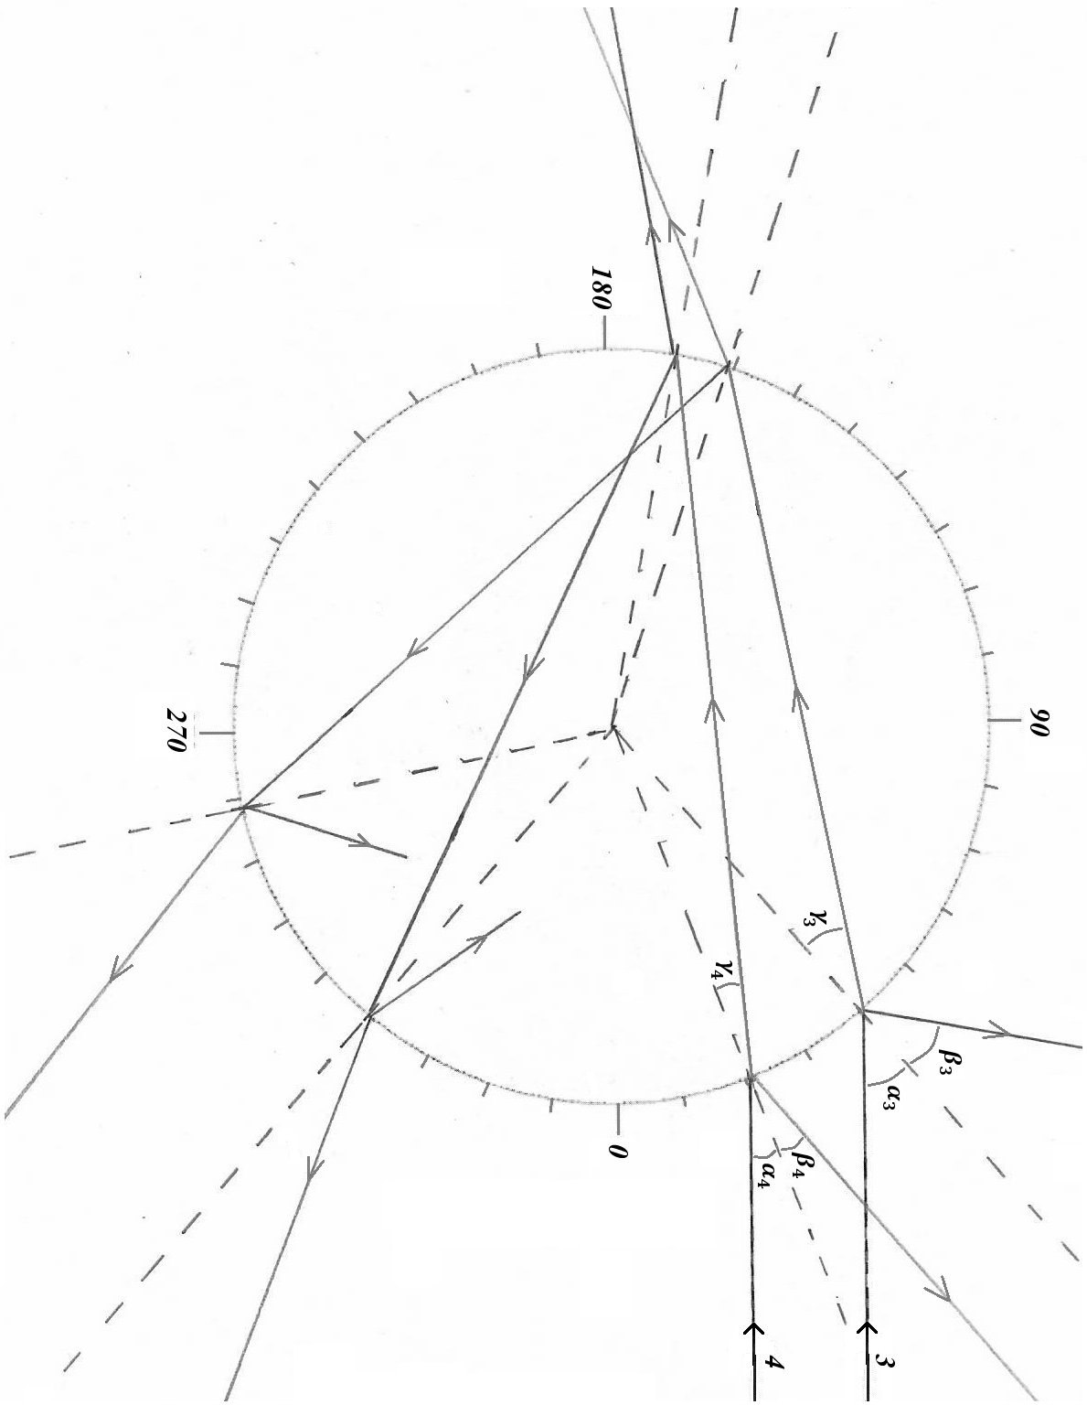

Рисунок 10. Ход лучей к п. 3.2
Как видим, угловая величина и положение дуг б₁, в₁ и б₃, в₃ определённых в части 2 несколько отличаются от соответствующих дуг, полученных при построении хода луче в части 3. Это можно объяснить тем, что при проведении эксперимента пучок лазера мог быть направлен несколько иначе, чем направлены лучи в заданиях части 3.
Часть 4. Фокус прозрачного цилиндра
4.1
Таблица.  Зависимость d(l) |  | График. Зависимость d(l)  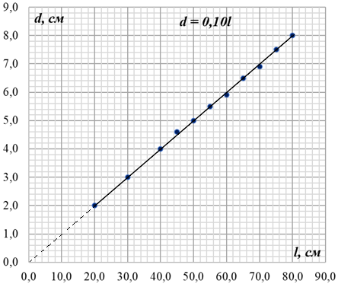
l, см | d, см
20,0 | 2,0
30,0 | 3,0
40,0 | 4,0
45,0 | 4,6
50,0 | 5,0
55,0 | 5,5
60,0 | 5,9
65,0 | 6,5
70,0 | 6,9
75,0 | 7,5
80,0 | 8,0

4.2 Из графика видим, что зависимость d(l) прямо пропорциональная. Используя МНК (можно использовать ПГО), определим угловой коэффициент наклона усредняющей прямой, получим:
$$k=0,10$$
уравнение зависимости d(l):
$$d=0,10l.$$
4.3 Из графика видим, что при нулевой ширине пучка $\left(d=0\right)$, расстояние от поверхности стакана до экрана равняется нулю $\left(l=0\right)$, то есть фокус находится на поверхности стакана. Следовательно, координаты фокуса: $X=2,0см;Y=0$. Координата $X$ равна радиусу основания стакана, так как начало координат указано в центре окружности, обозначающей контур стакана.

